湘西古村古镇地图
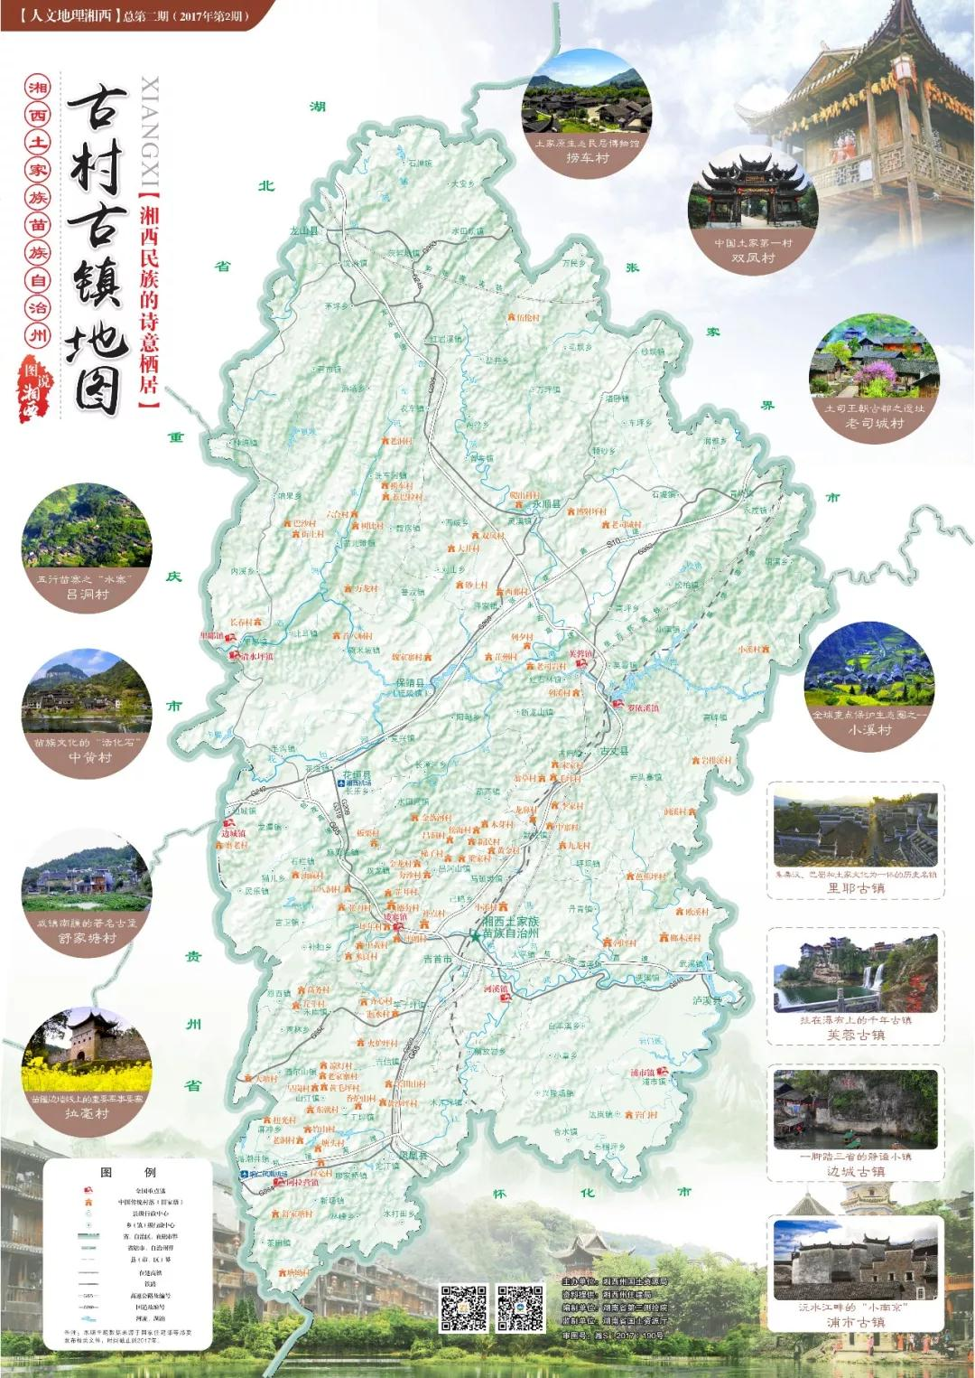
查看详细电子地图：http://222.247.40.206:8012/new/index3.html

